ЭКСПРЕСС-ИНФОРМАЦИЯ!
23.12.2021
Зима вступила в свои права, глазами дошкольников с водой произошло настоящее волшебство, вода замерзла и хочется скорее опробовать новую забаву – скользя пройтись по льду! Но, прежде всего родителям, необходимо помнить о неустойчивом Московском климате, когда температурный столбик то поднимается, то стремится опуститься вниз. И даже если наступили морозные дни, на смену им приходит потепление и лед тает. Убедились в этом дети и их родители из сообщества «Чертаново Мама», которых сотрудники Управления по ЮАО Главного управления МЧС России по г. Москве пригласили на пруд в «Покровском Парке» района Чертаново Южное. А вместе с ними посетили мероприятие детский телеканал «Карусель», окружная газета «Южные Горизонты» и глава управы Чертаново Южное Николай Викторович Щербаков.
В назначенный день все собрались на берегу. Пожарные 32 специализированной части по тушению крупных пожаров в чьем районе выезда находятся пруды, заранее подготовили прорубь. По толщине лед был достаточного прочным, около 6-7 сантиметров, но такой лед считается безопасным лишь для одного человека, сверху же всю водную гладь покрывала смесь из снега и растаявшего льда. Безусловно, такой лед считается очень опасным.
Оперативный дежурный службы пожаротушения Владимир Карасев провел с детьми и их родителями профилактическую беседу, рассказал алгоритм действий в ситуациях если школьники стали очевидцами и что делать когда ты сам провалился под лед или попал в полынью! «Прежде всего - говорит инженер надзорной деятельности и профилактической работы Мария Шаверина, - посредством живого общения с детьми, важно было узнать, как сами дети размышляют, опасно ли выходить на лед, их не уберечь «страшилками» и скучными доводами, поэтому, сотрудники постарались продемонстрировать насколько опасны такие прогулки и как трудно выбраться из ледяной водной ловушки».
Мастер-пожарный 32 СЧ по ТКП Максим Степанов переоделся в гидрокостюм и продемонстрировал условную ситуацию – он оказался в ледяной воде. Для закрепления навыков, детям тут же было предложено достать мобильный телефон и набрать заветные цифры – позвонить в оперативную службу, к слову сказать, не все дети вспомнили номер спасателей, а ведь в экстренной ситуации это очень важно! Сначала пожарные показали, как справляются с такой ситуацией профессионалы, а за одним детально рассказали все нюансы спасения, например, что выбравшись необходимо ползком или перекатами продвигаться в сторону берега, а вставать ни в коем случае нельзя. А затем родителям было предложено поучаствовать в операции спасения! Вызвалась одна из мам, после четкого инструктажа она связала два шарфа и ползком подобралась к утопающему, кинула ему импровизированное средство спасения и под восторженные аплодисменты детей успешно справилась с задачей.
Далее детям рассказали про средства спасения на воде которыми укомплектована пожарная машина – тут и конец Александрова, спинальный щит, гидрокостюмы и, конечно же – спасательный круг! Всем предложили поупражняться и попробовать бросить круг утопающему, с такой задачей справились разве что родители, детям было тяжело, зато мы надеемся, что они навсегда запомнят такое полезное занятие по безопасности и расскажут своим товарищам и сверстникам!
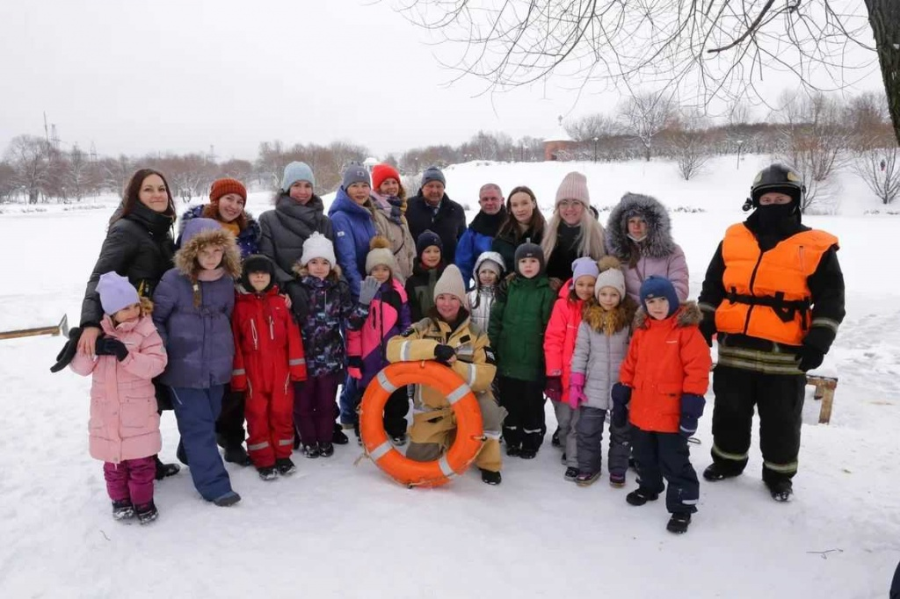

Адрес страницы: http://chertanovo-juzhnoe.mos.ru/safety-and-security/memo-to-the-population/detail/10498058.html
Управа района Чертаново Южное города Москвы

